
МИНОБРНАУКИ РОССИИ
Федеральное государственное бюджетное образовательное учреждение
высшего образования
«МИРЭА – Российский технологический университет»
РТУ МИРЭА
Институт кибербезопасности и цифровых технологий
Кафедра КБ-2 «Информационно-аналитические системы кибербезопасности»

Практическая работа № 7
по дисциплине «Разработка мобильных компонент анализа безопасности информационно-аналитических систем»

Выполнил: Михайлова В.С.
Проверил: Изергин Д. А.

Москва 2025
Задание 1.3 – Socket
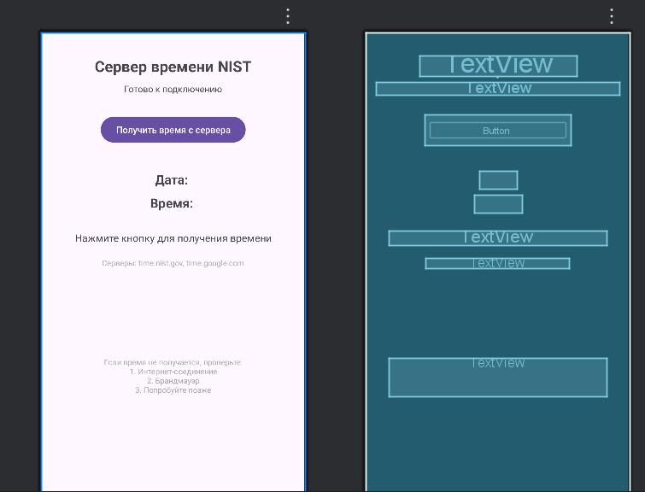
Рисунок 1 – разметка
Листинг build.gradle.kts
plugins {
alias(libs.plugins.android.application)
}
android {
namespace = "ru.mirea.mikhaylovavs.lesson7"
compileSdk = 36
defaultConfig {
applicationId = "ru.mirea.mikhaylovavs.lesson7"
minSdk = 26
targetSdk = 36
versionCode = 1
versionName = "1.0"
testInstrumentationRunner = "androidx.test.runner.AndroidJUnitRunner"
}
buildTypes {
release {
isMinifyEnabled = false
proguardFiles(
getDefaultProguardFile("proguard-android-optimize.txt"),
"proguard-rules.pro"
)
}
}
buildFeatures {
viewBinding = true
dataBinding = true
}
compileOptions {
sourceCompatibility = JavaVersion.VERSION_11
targetCompatibility = JavaVersion.VERSION_11
}
}
dependencies {
implementation(libs.appcompat)
implementation(libs.material)
implementation(libs.activity)
implementation(libs.constraintlayout)
testImplementation(libs.junit)
androidTestImplementation(libs.ext.junit)
androidTestImplementation(libs.espresso.core)
}

Листинг AndroidManifest.xml
<?xml version="1.0" encoding="utf-8"?>
<manifest xmlns:android="http://schemas.android.com/apk/res/android"
xmlns:tools="http://schemas.android.com/tools">
<!-- Разрешения для интернета -->
<uses-permission android:name="android.permission.INTERNET" />
<uses-permission android:name="android.permission.ACCESS_NETWORK_STATE" />
<!-- Разрешение на использование сети в фоне -->
<uses-permission android:name="android.permission.FOREGROUND_SERVICE" />
<!-- Разрешение на очистку сети -->
<uses-permission android:name="android.permission.ACCESS_WIFI_STATE" />
<application
android:allowBackup="true"
android:dataExtractionRules="@xml/data_extraction_rules"
android:fullBackupContent="@xml/backup_rules"
android:icon="@mipmap/ic_launcher"
android:label="@string/app_name"
android:roundIcon="@mipmap/ic_launcher_round"
android:supportsRtl="true"
android:theme="@style/Theme.Lesson7"
android:usesCleartextTraffic="true"
tools:targetApi="31"
tools:ignore="GoogleAppIndexingWarning">
<activity
android:name=".MainActivity"
android:exported="true"
android:windowSoftInputMode="adjustResize">
<intent-filter>
<action android:name="android.intent.action.MAIN" />
<category android:name="android.intent.category.LAUNCHER" />
</intent-filter>
</activity>
</application>
</manifest>

Листинг MainActivity.java
package ru.mirea.mikhaylovavs.lesson7;
import androidx.appcompat.app.AppCompatActivity;
import android.os.AsyncTask;
import android.os.Bundle;
import android.util.Log;
import android.view.View;
import android.widget.Toast;
import ru.mirea.mikhaylovavs.lesson7.databinding.ActivityMainBinding;
import java.io.BufferedReader;
import java.io.IOException;
import java.net.ConnectException;
import java.net.Socket;
import java.net.SocketTimeoutException;
import java.net.UnknownHostException;
import java.text.ParseException;
import java.text.SimpleDateFormat;
import java.util.Date;
import java.util.Locale;
public class MainActivity extends AppCompatActivity {
private ActivityMainBinding binding;
private final String[] TIME_SERVERS = {
"time.nist.gov", // основной сервер
"time-a.nist.gov", // альтернативный сервер A
"time-b.nist.gov", // альтернативный сервер B
"time.google.com", // сервер Google (порт 13 тоже работает)
"time.windows.com" // сервер Microsoft
};
private final int port = 13;
private static final String TAG = "SocketApp";
private static final int CONNECTION_TIMEOUT = 10000; // 10 секунд
@Override
protected void onCreate(Bundle savedInstanceState) {
super.onCreate(savedInstanceState);
binding = ActivityMainBinding.inflate(getLayoutInflater());
setContentView(binding.getRoot());
binding.getTimeButton.setOnClickListener(new View.OnClickListener() {
@Override
public void onClick(View v) {
GetTimeTask timeTask = new GetTimeTask();
timeTask.execute();
}
});
// Проверка доступности интернета при запуске
checkInternetConnection();
}
private void checkInternetConnection() {
// Простая проверка - показываем предупреждение
binding.statusTextView.setText("Готово к подключению");
binding.statusTextView.setTextColor(getResources().getColor(android.R.color.holo_green_dark, getTheme()));
}
private class GetTimeTask extends AsyncTask<Void, Void, String[]> {
private String errorMessage = "";
private boolean connectionSuccessful = false;
@Override
protected void onPreExecute() {
super.onPreExecute();
binding.progressBar.setVisibility(View.VISIBLE);
binding.getTimeButton.setEnabled(false);
binding.statusTextView.setText("Подключаемся к серверу времени...");
binding.statusTextView.setTextColor(getResources().getColor(android.R.color.holo_orange_dark, getTheme()));
binding.resultTextView.setText("");
}
@Override
protected String[] doInBackground(Void... params) {
String[] timeResult = new String[]{"", ""};
// Пробуем подключиться к разным серверам
for (String server : TIME_SERVERS) {
Log.d(TAG, "Пробуем подключиться к серверу: " + server);
try {
Socket socket = new Socket();
socket.connect(new java.net.InetSocketAddress(server, port), CONNECTION_TIMEOUT);
socket.setSoTimeout(CONNECTION_TIMEOUT);
BufferedReader reader = SocketUtils.getReader(socket);
// Читаем ответ сервера
String firstLine = reader.readLine();
String secondLine = reader.readLine();
Log.d(TAG, "Ответ от сервера " + server + ":");
Log.d(TAG, "Первая строка: " + firstLine);
Log.d(TAG, "Вторая строка: " + secondLine);
socket.close();
// Парсим строку времени из второй строки
if (secondLine != null && secondLine.length() > 0) {
// Разные форматы ответов от разных серверов
String[] parts = secondLine.trim().split("\\s+");
if (parts.length >= 3) {
// Пытаемся определить формат
String dateTimeString = "";
if (parts[1].contains("-") && parts[2].contains(":")) {
// Формат NIST: 24-01-07 12:34:56
dateTimeString = parts[1] + " " + parts[2];
} else if (parts[0].contains("-") && parts[1].contains(":")) {
// Альтернативный формат
dateTimeString = parts[0] + " " + parts[1];
}
if (!dateTimeString.isEmpty()) {
// Пробуем разные форматы даты
SimpleDateFormat[] dateFormats = {
new SimpleDateFormat("yy-MM-dd HH:mm:ss", Locale.US),
new SimpleDateFormat("yyyy-MM-dd HH:mm:ss", Locale.US),
new SimpleDateFormat("dd-MM-yy HH:mm:ss", Locale.US)
};
Date date = null;
for (SimpleDateFormat format : dateFormats) {
try {
date = format.parse(dateTimeString);
if (date != null) break;
} catch (ParseException e) {
}
}
if (date != null) {
SimpleDateFormat dateFormat = new SimpleDateFormat("dd.MM.yyyy", Locale.getDefault());
SimpleDateFormat timeFormat = new SimpleDateFormat("HH:mm:ss", Locale.getDefault());
timeResult[0] = dateFormat.format(date); // Дата
timeResult[1] = timeFormat.format(date); // Время
connectionSuccessful = true;
Log.d(TAG, "Успешно получено время от сервера: " + server);
break; // Выходим из цикла при успехе
}
}
}
}
} catch (SocketTimeoutException e) {
errorMessage = "Таймаут подключения к " + server;
Log.e(TAG, errorMessage, e);
} catch (UnknownHostException e) {
errorMessage = "Неизвестный хост: " + server;
Log.e(TAG, errorMessage, e);
} catch (ConnectException e) {
errorMessage = "Не удалось подключиться к " + server + ": " + e.getMessage();
Log.e(TAG, errorMessage, e);
} catch (IOException e) {
errorMessage = "Ошибка ввода-вывода: " + e.getMessage();
Log.e(TAG, errorMessage, e);
} catch (Exception e) {
errorMessage = "Неизвестная ошибка: " + e.getMessage();
Log.e(TAG, errorMessage, e);
}
// Делаем небольшую паузу перед попыткой подключиться к следующему серверу
try {
Thread.sleep(100);
} catch (InterruptedException e) {
Thread.currentThread().interrupt();
}
}
return timeResult;
}
@Override
protected void onPostExecute(String[] result) {
super.onPostExecute(result);
binding.progressBar.setVisibility(View.GONE);
binding.getTimeButton.setEnabled(true);
if (connectionSuccessful && result != null && result.length == 2 &&
!result[0].isEmpty() && !result[1].isEmpty()) {
binding.dateTextView.setText("Дата: " + result[0]);
binding.timeTextView.setText("Время: " + result[1]);
binding.resultTextView.setText("Текущая дата и время с сервера:\n" +
"Дата: " + result[0] + "\n" +
"Время: " + result[1]);
binding.statusTextView.setText("Подключение успешно!");
binding.statusTextView.setTextColor(getResources().getColor(android.R.color.holo_green_dark, getTheme()));
Toast.makeText(MainActivity.this, "Время успешно получено!", Toast.LENGTH_SHORT).show();
} else {
binding.dateTextView.setText("Дата: не получена");
binding.timeTextView.setText("Время: не получено");
binding.resultTextView.setText("Не удалось получить время.\nПроверьте интернет-соединение.");
binding.statusTextView.setText("Ошибка подключения: " + errorMessage);
binding.statusTextView.setTextColor(getResources().getColor(android.R.color.holo_red_dark, getTheme()));
Toast.makeText(MainActivity.this, "Ошибка: " + errorMessage, Toast.LENGTH_LONG).show();
}
}
}
}

Листинг SocketUtils.java
package ru.mirea.mikhaylovavs.lesson7;
import java.io.BufferedReader;
import java.io.IOException;
import java.io.InputStreamReader;
import java.io.PrintWriter;
import java.net.Socket;
public class SocketUtils {
/**
* BufferedReader для получения входящих данных
*/
public static BufferedReader getReader(Socket s) throws IOException {
return new BufferedReader(new InputStreamReader(s.getInputStream()));
}
/**
* PrintWriter для отправки исходящих данных
*/
public static PrintWriter getWriter(Socket s) throws IOException {
// Второй аргумент true означает автоматическую очистку буфера
return new PrintWriter(s.getOutputStream(), true);
}
}

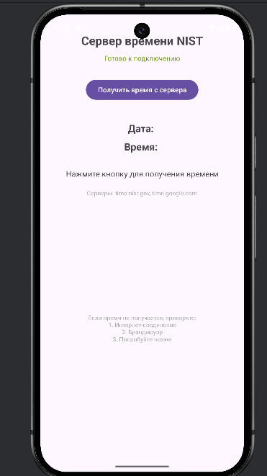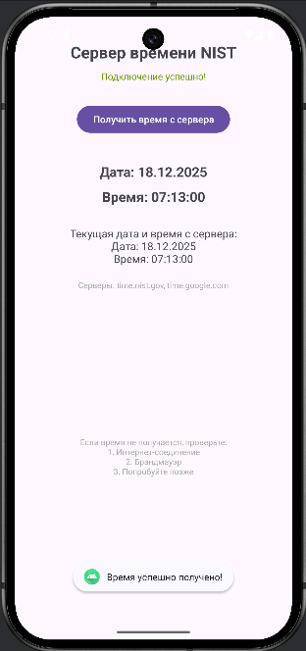

1.4 Задание. HttpURLConnection.
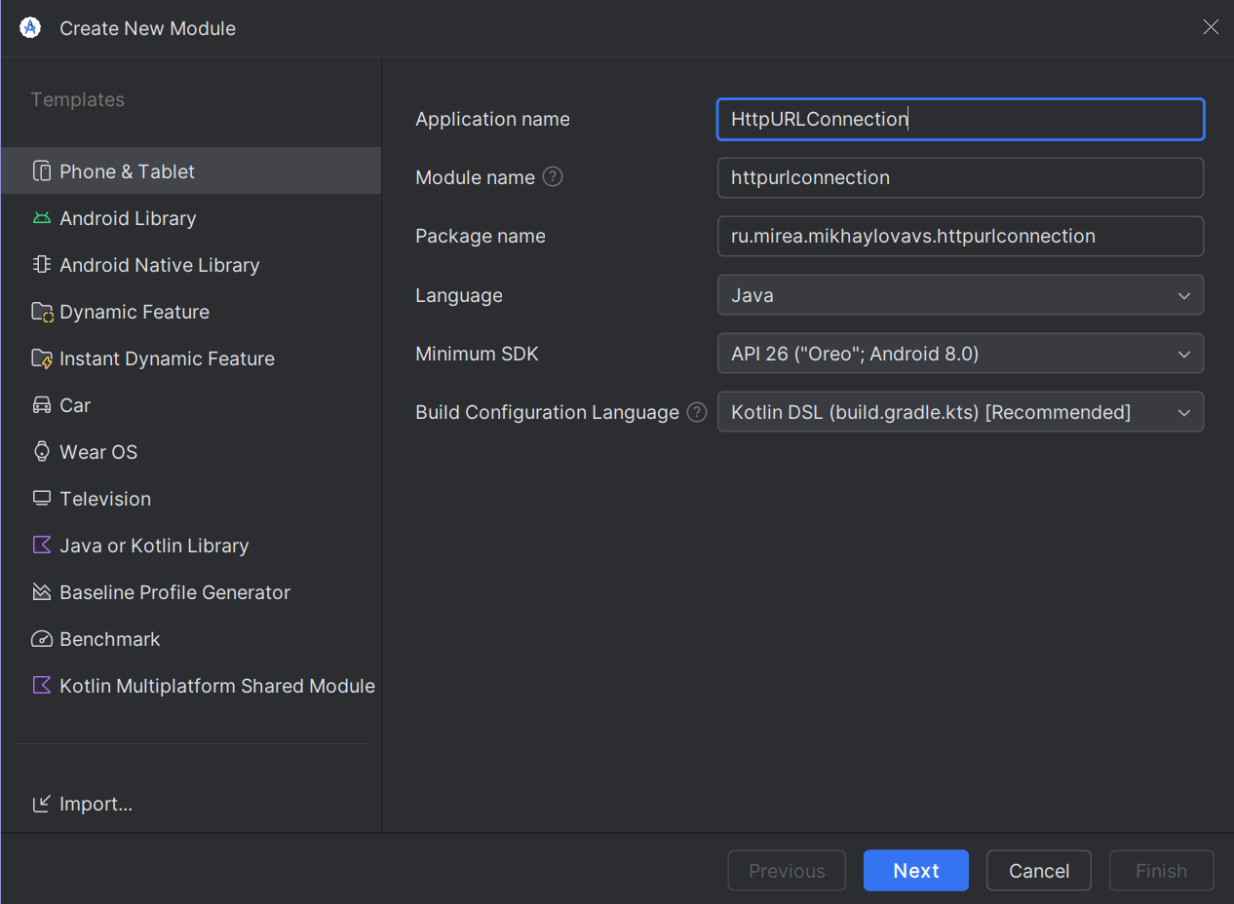
Рисунок 2 - создание нового модуля
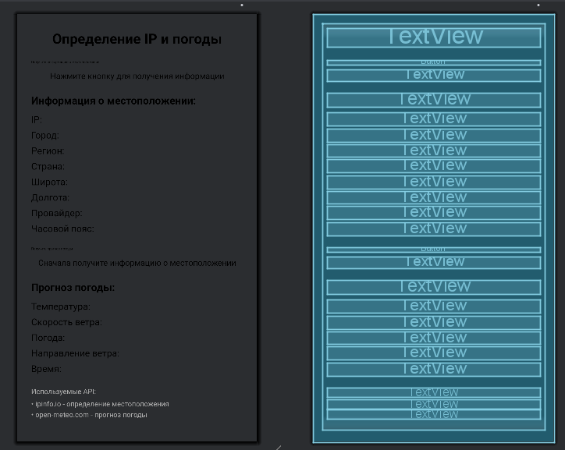
Рисунок 3 - разметка
Листинг AndroidManifest.xml
<?xml version="1.0" encoding="utf-8"?>
<manifest xmlns:android="http://schemas.android.com/apk/res/android"
xmlns:tools="http://schemas.android.com/tools">
<uses-permission android:name="android.permission.INTERNET" />
<uses-permission android:name="android.permission.ACCESS_NETWORK_STATE" />
<application
android:allowBackup="true"
android:icon="@mipmap/ic_launcher"
android:label="@string/app_name"
android:roundIcon="@mipmap/ic_launcher_round"
android:supportsRtl="true"
android:theme="@style/Theme.AppCompat.Light.DarkActionBar"
android:usesCleartextTraffic="true">
<activity
android:name=".MainActivity"
android:exported="true">
<intent-filter>
<action android:name="android.intent.action.MAIN" />
<category android:name="android.intent.category.LAUNCHER" />
</intent-filter>
</activity>
</application>
</manifest>

Листинг build.gradle.kts
plugins {
id("com.android.application")
}
android {
namespace = "ru.mirea.mikhaylovavs.httpurlconnection"
compileSdk = 36
defaultConfig {
applicationId = "ru.mirea.mikhaylovavs.httpurlconnection"
minSdk = 26
targetSdk = 36
versionCode = 1
versionName = "1.0"
testInstrumentationRunner = "androidx.test.runner.AndroidJUnitRunner"
}
buildTypes {
release {
isMinifyEnabled = false
proguardFiles(
getDefaultProguardFile("proguard-android-optimize.txt"),
"proguard-rules.pro"
)
}
}
buildFeatures {
viewBinding = true
}
compileOptions {
sourceCompatibility = JavaVersion.VERSION_11
targetCompatibility = JavaVersion.VERSION_11
}
}
dependencies {
implementation("androidx.core:core-ktx:1.12.0")
implementation("androidx.appcompat:appcompat:1.6.1")
implementation("com.google.android.material:material:1.11.0")
implementation("androidx.constraintlayout:constraintlayout:2.1.4")
testImplementation("junit:junit:4.13.2")
androidTestImplementation("androidx.test.ext:junit:1.1.5")
androidTestImplementation("androidx.test.espresso:espresso-core:3.5.1")
}

Листинг MainActivity.java
package ru.mirea.mikhaylovavs.httpurlconnection;
import androidx.appcompat.app.AppCompatActivity;
import android.content.Context;
import android.net.ConnectivityManager;
import android.net.NetworkInfo;
import android.os.AsyncTask;
import android.os.Bundle;
import android.util.Log;
import android.view.View;
import android.widget.Toast;
import org.json.JSONException;
import org.json.JSONObject;
import java.io.ByteArrayOutputStream;
import java.io.IOException;
import java.io.InputStream;
import java.net.HttpURLConnection;
import java.net.URL;
import ru.mirea.mikhaylovavs.httpurlconnection.databinding.ActivityMainBinding;
public class MainActivity extends AppCompatActivity {
private ActivityMainBinding binding;
private static final String TAG = "HttpURLConnectionApp";
private static final String IP_API_URL = "https://ipinfo.io/json";
@Override
protected void onCreate(Bundle savedInstanceState) {
super.onCreate(savedInstanceState);
binding = ActivityMainBinding.inflate(getLayoutInflater());
setContentView(binding.getRoot());
binding.getInfoButton.setOnClickListener(new View.OnClickListener() {
@Override
public void onClick(View v) {
getNetworkInfo();
}
});
binding.getWeatherButton.setOnClickListener(new View.OnClickListener() {
@Override
public void onClick(View v) {
if (!binding.cityTextView.getText().toString().isEmpty() &&
!binding.latitudeTextView.getText().toString().isEmpty()) {
getWeatherInfo();
} else {
Toast.makeText(MainActivity.this,
"Сначала получите информацию о местоположении",
Toast.LENGTH_SHORT).show();
}
}
});
}
private void getNetworkInfo() {
ConnectivityManager connectivityManager =
(ConnectivityManager) getSystemService(Context.CONNECTIVITY_SERVICE);
NetworkInfo networkInfo = null;
if (connectivityManager != null) {
networkInfo = connectivityManager.getActiveNetworkInfo();
}
if (networkInfo != null && networkInfo.isConnected()) {
new DownloadPageTask().execute(IP_API_URL);
} else {
Toast.makeText(this, "Нет интернет-соединения", Toast.LENGTH_SHORT).show();
binding.statusTextView.setText("Нет интернет-соединения");
}
}
private class DownloadPageTask extends AsyncTask<String, Void, String> {
@Override
protected void onPreExecute() {
super.onPreExecute();
binding.progressBar.setVisibility(View.VISIBLE);
binding.getInfoButton.setEnabled(false);
binding.statusTextView.setText("Загружаем информацию...");
}
@Override
protected String doInBackground(String... urls) {
try {
return downloadIpInfo(urls[0]);
} catch (IOException e) {
e.printStackTrace();
return "error";
}
}
@Override
protected void onPostExecute(String result) {
super.onPostExecute(result);
binding.progressBar.setVisibility(View.GONE);
binding.getInfoButton.setEnabled(true);
if (result.equals("error")) {
binding.statusTextView.setText("Ошибка загрузки");
Toast.makeText(MainActivity.this, "Ошибка загрузки данных", Toast.LENGTH_SHORT).show();
return;
}
try {
JSONObject responseJson = new JSONObject(result);
Log.d(TAG, "Response: " + responseJson.toString());
// Извлекаем информацию о местоположении
String ip = responseJson.optString("ip", "Неизвестно");
String city = responseJson.optString("city", "Неизвестно");
String region = responseJson.optString("region", "Неизвестно");
String country = responseJson.optString("country", "Неизвестно");
String loc = responseJson.optString("loc", "0,0"); // координаты
String org = responseJson.optString("org", "Неизвестно");
String timezone = responseJson.optString("timezone", "Неизвестно");
// Разделяем координаты
String[] coordinates = loc.split(",");
String latitude = coordinates.length > 0 ? coordinates[0] : "0";
String longitude = coordinates.length > 1 ? coordinates[1] : "0";
// Обновляем UI
binding.ipTextView.setText("IP: " + ip);
binding.cityTextView.setText("Город: " + city);
binding.regionTextView.setText("Регион: " + region);
binding.countryTextView.setText("Страна: " + country);
binding.latitudeTextView.setText("Широта: " + latitude);
binding.longitudeTextView.setText("Долгота: " + longitude);
binding.ispTextView.setText("Провайдер: " + org);
binding.timezoneTextView.setText("Часовой пояс: " + timezone);
binding.statusTextView.setText("Информация получена успешно");
binding.getWeatherButton.setEnabled(true);
// Сохраняем координаты для запроса погоды
binding.getWeatherButton.setTag(R.string.coordinates_key, loc);
Toast.makeText(MainActivity.this, "Информация получена!", Toast.LENGTH_SHORT).show();
} catch (JSONException e) {
e.printStackTrace();
binding.statusTextView.setText("Ошибка парсинга JSON");
Toast.makeText(MainActivity.this, "Ошибка обработки данных", Toast.LENGTH_SHORT).show();
}
}
private String downloadIpInfo(String address) throws IOException {
InputStream inputStream = null;
String data = "";
try {
URL url = new URL(address);
HttpURLConnection connection = (HttpURLConnection) url.openConnection();
// Настройка подключения
connection.setReadTimeout(30000);
connection.setConnectTimeout(30000);
connection.setRequestMethod("GET");
connection.setInstanceFollowRedirects(true);
connection.setUseCaches(false);
connection.setDoInput(true);
// Добавляем User-Agent
connection.setRequestProperty("User-Agent", "Mozilla/5.0");
int responseCode = connection.getResponseCode();
Log.d(TAG, "Response Code: " + responseCode);
if (responseCode == HttpURLConnection.HTTP_OK) {
inputStream = connection.getInputStream();
ByteArrayOutputStream bos = new ByteArrayOutputStream();
byte[] buffer = new byte[1024];
int bytesRead;
while ((bytesRead = inputStream.read(buffer)) != -1) {
bos.write(buffer, 0, bytesRead);
}
bos.close();
data = bos.toString("UTF-8");
} else {
data = connection.getResponseMessage() + ". Error Code: " + responseCode;
Log.e(TAG, "HTTP error: " + data);
}
connection.disconnect();
} catch (IOException e) {
e.printStackTrace();
throw e;
} finally {
if (inputStream != null) {
inputStream.close();
}
}
return data;
}
}
private void getWeatherInfo() {
String latitude = binding.latitudeTextView.getText().toString()
.replace("Широта: ", "");
String longitude = binding.longitudeTextView.getText().toString()
.replace("Долгота: ", "");
if (!latitude.isEmpty() && !longitude.isEmpty()) {
String weatherUrl = "https://api.open-meteo.com/v1/forecast?" +
"latitude=" + latitude +
"&longitude=" + longitude +
"&current_weather=true" +
"&timezone=auto";
new DownloadWeatherTask().execute(weatherUrl);
}
}
private class DownloadWeatherTask extends AsyncTask<String, Void, String> {
@Override
protected void onPreExecute() {
super.onPreExecute();
binding.weatherProgressBar.setVisibility(View.VISIBLE);
binding.getWeatherButton.setEnabled(false);
binding.weatherStatusTextView.setText("Получаем прогноз погоды...");
}
@Override
protected String doInBackground(String... urls) {
try {
return downloadWeatherInfo(urls[0]);
} catch (IOException e) {
e.printStackTrace();
return "error";
}
}
@Override
protected void onPostExecute(String result) {
super.onPostExecute(result);
binding.weatherProgressBar.setVisibility(View.GONE);
binding.getWeatherButton.setEnabled(true);
if (result.equals("error")) {
binding.weatherStatusTextView.setText("Ошибка загрузки погоды");
return;
}
try {
JSONObject responseJson = new JSONObject(result);
Log.d(TAG, "Weather Response: " + responseJson.toString());
if (responseJson.has("current_weather")) {
JSONObject currentWeather = responseJson.getJSONObject("current_weather");
double temperature = currentWeather.optDouble("temperature", 0);
double windspeed = currentWeather.optDouble("windspeed", 0);
int weathercode = currentWeather.optInt("weathercode", 0);
int winddirection = currentWeather.optInt("winddirection", 0);
String time = currentWeather.optString("time", "");
// Преобразуем код погоды в текстовое описание
String weatherDescription = getWeatherDescription(weathercode);
// Обновляем UI
binding.temperatureTextView.setText("Температура: " + temperature + "°C");
binding.windspeedTextView.setText("Скорость ветра: " + windspeed + " км/ч");
binding.weatherDescriptionTextView.setText("Погода: " + weatherDescription);
binding.winddirectionTextView.setText("Направление ветра: " + winddirection + "°");
binding.weatherTimeTextView.setText("Время: " + time);
binding.weatherStatusTextView.setText("Погода получена успешно");
Toast.makeText(MainActivity.this, "Прогноз погоды получен!", Toast.LENGTH_SHORT).show();
} else {
binding.weatherStatusTextView.setText("Нет данных о погоде");
}
} catch (JSONException e) {
e.printStackTrace();
binding.weatherStatusTextView.setText("Ошибка парсинга погоды");
}
}
private String downloadWeatherInfo(String address) throws IOException {
InputStream inputStream = null;
String data = "";
try {
URL url = new URL(address);
HttpURLConnection connection = (HttpURLConnection) url.openConnection();
connection.setReadTimeout(30000);
connection.setConnectTimeout(30000);
connection.setRequestMethod("GET");
connection.setInstanceFollowRedirects(true);
connection.setUseCaches(false);
connection.setDoInput(true);
connection.setRequestProperty("User-Agent", "Mozilla/5.0");
int responseCode = connection.getResponseCode();
Log.d(TAG, "Weather Response Code: " + responseCode);
if (responseCode == HttpURLConnection.HTTP_OK) {
inputStream = connection.getInputStream();
ByteArrayOutputStream bos = new ByteArrayOutputStream();
byte[] buffer = new byte[1024];
int bytesRead;
while ((bytesRead = inputStream.read(buffer)) != -1) {
bos.write(buffer, 0, bytesRead);
}
bos.close();
data = bos.toString("UTF-8");
} else {
data = connection.getResponseMessage() + ". Error Code: " + responseCode;
Log.e(TAG, "Weather HTTP error: " + data);
}
connection.disconnect();
} catch (IOException e) {
e.printStackTrace();
throw e;
} finally {
if (inputStream != null) {
inputStream.close();
}
}
return data;
}
private String getWeatherDescription(int weatherCode) {
switch (weatherCode) {
case 0: return "Ясно";
case 1: return "Преимущественно ясно";
case 2: return "Переменная облачность";
case 3: return "Пасмурно";
case 45: case 48: return "Туман";
case 51: case 53: case 55: return "Морось";
case 56: case 57: return "Ледяная морось";
case 61: case 63: case 65: return "Дождь";
case 66: case 67: return "Ледяной дождь";
case 71: case 73: case 75: return "Снег";
case 77: return "Снежные зерна";
case 80: case 81: case 82: return "Ливень";
case 85: case 86: return "Снегопад";
case 95: return "Гроза";
case 96: case 99: return "Гроза с градом";
default: return "Неизвестно";
}
}
}
}

Листинг strings.xml
<resources>
<string name="app_name">HttpURLConnection</string>
<string name="coordinates_key">coordinates</string>
</resources>

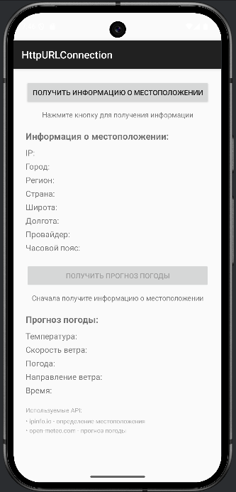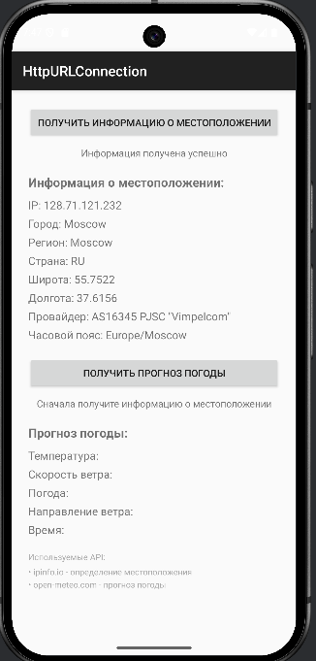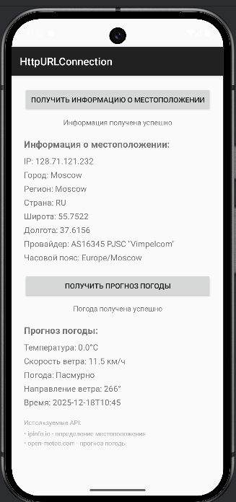

2.4 Задание с использованием Firebase Authentication.
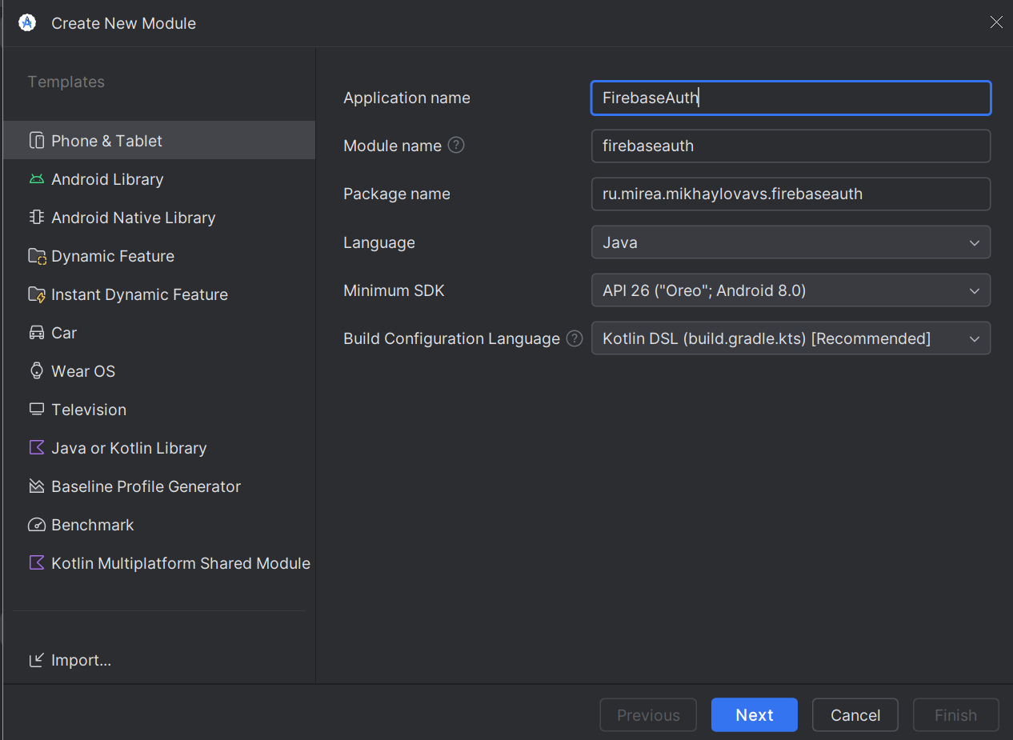
Рисунок 4 - создание нового модуля
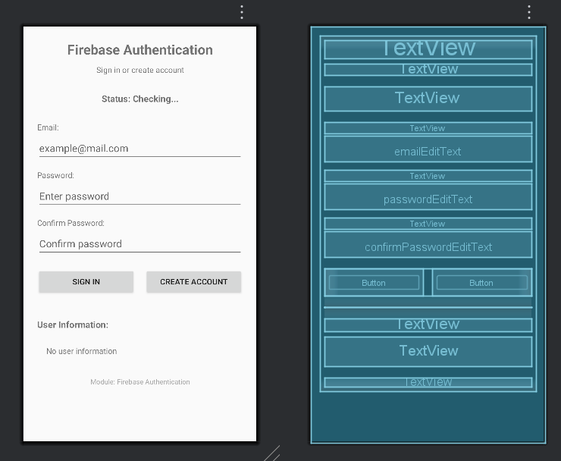
Рисунок 5 – разметка
Листинг build.gradle.kts
plugins {
id("com.android.application")
}
android {
namespace = "ru.mirea.mikhaylovavs.firebaseauth" // <-- ИЗМЕНИТЬ ЭТО
compileSdk = 36
defaultConfig {
applicationId = "ru.mirea.mikhaylovavs.firebaseauth" // <-- тоже можно изменить
minSdk = 26
targetSdk = 36
versionCode = 1
versionName = "1.0"
testInstrumentationRunner = "androidx.test.runner.AndroidJUnitRunner"
}
buildTypes {
release {
isMinifyEnabled = false
proguardFiles(
getDefaultProguardFile("proguard-android-optimize.txt"),
"proguard-rules.pro"
)
}
}
buildFeatures {
viewBinding = true
}
compileOptions {
sourceCompatibility = JavaVersion.VERSION_11
targetCompatibility = JavaVersion.VERSION_11
}
}
dependencies {
implementation("androidx.appcompat:appcompat:1.6.1")
implementation("com.google.android.material:material:1.11.0")
implementation("androidx.constraintlayout:constraintlayout:2.1.4")
implementation("androidx.core:core-ktx:1.12.0")
}

Листинг AndroidManifest.xml
<?xml version="1.0" encoding="utf-8"?>
<manifest xmlns:android="http://schemas.android.com/apk/res/android">
<application
android:allowBackup="true"
android:icon="@mipmap/ic_launcher"
android:label="Firebase Auth Demo"
android:theme="@style/Theme.AppCompat.Light.DarkActionBar">
<activity
android:name=".MainActivity"
android:exported="true">
<intent-filter>
<action android:name="android.intent.action.MAIN" />
<category android:name="android.intent.category.LAUNCHER" />
</intent-filter>
</activity>
</application>
</manifest>

Листинг MainActivity.java
package ru.mirea.mikhaylovavs.firebaseauth;
import androidx.appcompat.app.AppCompatActivity;
import android.os.Bundle;
import android.text.TextUtils;
import android.util.Patterns;
import android.view.View;
import android.widget.Toast;
import ru.mirea.mikhaylovavs.firebaseauth.databinding.ActivityMainBinding;
public class MainActivity extends AppCompatActivity {
private ActivityMainBinding binding;
// Мок-данные пользователя (для демонстрации)
private String currentUserEmail = "";
private String currentUserPassword = "";
private boolean isEmailVerified = false;
private boolean isLoggedIn = false;
@Override
protected void onCreate(Bundle savedInstanceState) {
super.onCreate(savedInstanceState);
binding = ActivityMainBinding.inflate(getLayoutInflater());
setContentView(binding.getRoot());
setupButtonListeners();
updateUI();
}
private void setupButtonListeners() {
binding.signInButton.setOnClickListener(v -> signIn());
binding.createAccountButton.setOnClickListener(v -> createAccount());
binding.signOutButton.setOnClickListener(v -> signOut());
binding.verifyEmailButton.setOnClickListener(v -> verifyEmail());
}
private void signIn() {
String email = binding.emailEditText.getText().toString().trim();
String password = binding.passwordEditText.getText().toString().trim();
if (!validateSignInForm(email, password)) {
return;
}
// Проверяем учетные данные (мок)
if (email.equals(currentUserEmail) && password.equals(currentUserPassword)) {
isLoggedIn = true;
Toast.makeText(this, "Signed in successfully!", Toast.LENGTH_SHORT).show();
updateUI();
} else {
Toast.makeText(this, "Invalid email or password", Toast.LENGTH_LONG).show();
}
}
private void createAccount() {
String email = binding.emailEditText.getText().toString().trim();
String password = binding.passwordEditText.getText().toString().trim();
String confirmPassword = binding.confirmPasswordEditText.getText().toString().trim();
if (!validateCreateAccountForm(email, password, confirmPassword)) {
return;
}
// Сохраняем учетные данные (мок)
currentUserEmail = email;
currentUserPassword = password;
isEmailVerified = false;
isLoggedIn = true;
Toast.makeText(this, "Account created successfully!", Toast.LENGTH_SHORT).show();
updateUI();
}
private void signOut() {
isLoggedIn = false;
Toast.makeText(this, "Signed out successfully!", Toast.LENGTH_SHORT).show();
updateUI();
}
private void verifyEmail() {
if (isLoggedIn && !currentUserEmail.isEmpty()) {
isEmailVerified = true;
Toast.makeText(this, "Verification email sent to " + currentUserEmail,
Toast.LENGTH_SHORT).show();
updateUI();
}
}
private void updateUI() {
if (isLoggedIn && !currentUserEmail.isEmpty()) {
// Пользователь авторизован
String userInfo = String.format("Email: %s\nEmail Verified: %s\nUID: mock_user_12345",
currentUserEmail,
isEmailVerified ? "Yes" : "No"
);
binding.userInfoTextView.setText(userInfo);
binding.emailEditText.setVisibility(View.GONE);
binding.passwordEditText.setVisibility(View.GONE);
binding.confirmPasswordEditText.setVisibility(View.GONE);
binding.signInButton.setVisibility(View.GONE);
binding.createAccountButton.setVisibility(View.GONE);
binding.signOutButton.setVisibility(View.VISIBLE);
binding.verifyEmailButton.setVisibility(View.VISIBLE);
binding.verifyEmailButton.setEnabled(!isEmailVerified);
binding.statusTextView.setText("Status: SIGNED IN");
binding.statusTextView.setTextColor(getColor(android.R.color.holo_green_dark));
} else {
// Пользователь не авторизован
binding.userInfoTextView.setText("No user information");
binding.emailEditText.setVisibility(View.VISIBLE);
binding.passwordEditText.setVisibility(View.VISIBLE);
binding.confirmPasswordEditText.setVisibility(View.VISIBLE);
binding.signInButton.setVisibility(View.VISIBLE);
binding.createAccountButton.setVisibility(View.VISIBLE);
binding.signOutButton.setVisibility(View.GONE);
binding.verifyEmailButton.setVisibility(View.GONE);
binding.statusTextView.setText("Status: SIGNED OUT");
binding.statusTextView.setTextColor(getColor(android.R.color.holo_red_dark));
}
}
private boolean validateSignInForm(String email, String password) {
boolean valid = true;
if (TextUtils.isEmpty(email)) {
binding.emailEditText.setError("Email is required");
valid = false;
} else if (!Patterns.EMAIL_ADDRESS.matcher(email).matches()) {
binding.emailEditText.setError("Invalid email format");
valid = false;
} else {
binding.emailEditText.setError(null);
}
if (TextUtils.isEmpty(password)) {
binding.passwordEditText.setError("Password is required");
valid = false;
} else {
binding.passwordEditText.setError(null);
}
return valid;
}
private boolean validateCreateAccountForm(String email, String password, String confirmPassword) {
boolean valid = validateSignInForm(email, password);
if (TextUtils.isEmpty(confirmPassword)) {
binding.confirmPasswordEditText.setError("Please confirm password");
valid = false;
} else if (!password.equals(confirmPassword)) {
binding.confirmPasswordEditText.setError("Passwords do not match");
valid = false;
} else {
binding.confirmPasswordEditText.setError(null);
}
if (password.length() < 6) {
binding.passwordEditText.setError("Password must be at least 6 characters");
valid = false;
}
return valid;
}
}

Листинг strings.xml
<resources>
<string name="app_name">Firebase Auth Demo</string>
<!-- Для activity_main.xml -->
<string name="firebase_auth_title">Firebase Authentication</string>
<string name="sign_in_prompt">Sign in or create account</string>
<string name="status_checking">Status: Checking...</string>
<string name="email_label">Email:</string>
<string name="password_label">Password:</string>
<string name="confirm_password_label">Confirm Password:</string>
<string name="email_hint">example@mail.com</string>
<string name="password_hint">Enter password</string>
<string name="confirm_password_hint">Confirm password</string>
<string name="sign_in_button">Sign In</string>
<string name="create_account_button">Create Account</string>
<string name="sign_out_button">Sign Out</string>
<string name="verify_email_button">Verify Email</string>
<string name="user_info_label">User Information:</string>
<string name="no_user_info">No user information</string>
<string name="module_info">Module: Firebase Authentication</string>
</resources>

